Ογκομέτρηση – Οργανική.
Δίνεται το παρακάτω διάγραμμα χημικών μετατροπών, όπου κάθε αναλογία mol μεταξύ αντιδρόντων είναι 1:1, εκτός από την περίπτωση που αναγράφεται περίσσεια
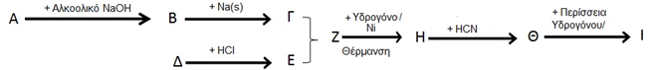
3.48g της ένωσης I διαλύονται σε 200ml νερού χωρίς μεταβολή του όγκου, οπότε προκύπτει διάλυμα Δ1.
Α. Για την ογκομέτρηση 20ml από το Δ1 πρέπει να χρησιμοποιήσω:
α. ΝaΟΗ 0.2Μ β. ΗClΟ₄ 0.2Μ γ. ΝΗ₃ 0.2Μ δ. οξικό οξύ 0.2Μ
Β. Η καμπύλη εξουδετέρωσης της I με πρότυπο Δ/μα θα είναι:
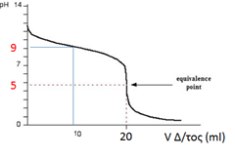 | 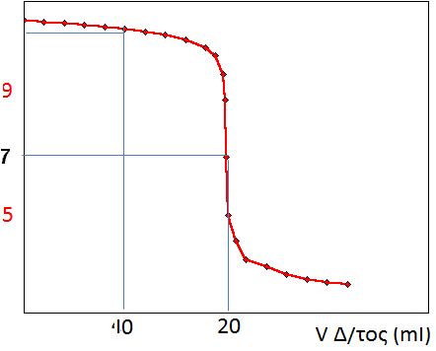 | 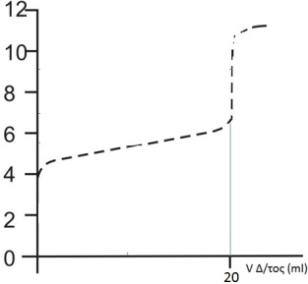 | 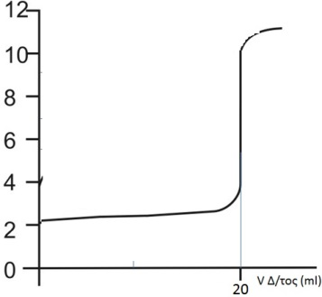
(A) | (Β) | (Γ) | (Δ)

Γ. Ο δείκτης που θα χρειαστώ θα είναι:
α. φαινολοφθαλεϊνη (8-10) β. Μπλε βρωμοθυμόλης (5-7)
γ. ερυθρό του μεθυλίου (4-6) δ. πορτοκαλί του μεθυλίου (2-4)
Δ. Με βάση τα παραπάνω δεδομένα να βρείτε
ι)τους Σ.Τ. κάθε ένωσης του διαγράμματος,
ιι) την σταθερά ιοντισμού της ένωσης Ι
ιιι) την αρχική συγκέντρωση και το βαθμό ιοντισμού του ηλεκτρολύτη και το αρχικό pH.
ιv) τον τρόπο με τον οποίο μπορώ να φτιάξω ρυθμιστικό δ/μα χρησιμοποιώντας τον παραπάνω ηλεκτρολύτη και το πρότυπο Δ/μα καθώς και τη ρυθμιστική του ικανότητα.
v) Να σχεδιάσετε την καμπύλη ογκομέτρησης του παραπάνω ηλεκτρολύτη με το παραπάνω πρότυπο αν γινόταν σε διάλυμα ίσου όγκου όπου ο διαλύτης θα ήταν το οξικό οξύ.

‘Oλα τα διαλύματα βρίσκονται σε Τ=25^{ο} C. Ολες οι οργανικές χημικές αντιδράσεις θεωρούνται πλήρως μετατοπισμένες προς τα δεξιά και οτι λαμβάνεται ως κύριο προιον μόνο αυτό που προβλέπεται κατά Markovnikoff ή Saytzeff.

Απάντηση

Α. Η οργανική ένωση Α υπόκειται σε αντίδραση απόσπασης παρουσία ισχυρής βάσης και αλκοολικού Δ/τος. Το προιόν Β αντιδρά με Na υπό αναλογία 1:1 άρα είναι αλκίνιο με όξινο υδρογόνο. Οπότε η Γ εχει μορφή R-C≡CNa. Οπου R=CvH2v+1, v≥0.
H E προκύπτει από επίδραση ΗCl με αναλογία 1:1 άρα η Δ είναι αλκένιο. Αρα η Ε είναι αλκυλαλογονίδιο της μορφής R’-Cl, R’=CμH2μ+1 με μ≥2.
Οι Γ και Δ αντιδρούν μεταξύ τους προς ένωση Ζ της μορφής R-C≡C-R’. Με προσθήκη ισομοριακής ποσότητας υδρογόνου προκύπτει αλκένιο Η. Η προσθήκη ΗCN στο Η δημιουργεί νιτρίλιο (Θ), το οποίο κατόπιν με προσθήκη περίσσειας υδρογόνου δίνει αμίνη της μορφής R-CΗ₂-CΗ(CH₂NH₂)-R’ (ένωση I)

Οι αμίνες ως γνωστόν είναι ασθενείς βάσεις οποτε για την ογκομέτρηση της I θα χρειαστούμε ισχυρό οξύ όπως το HClO₄ της καμπύλης Α (Οξυμετρία).
Αρα σωστή απάντηση είναι το (Β).

Β. Σωστή καμπύλη είναι η Α

Γ. Ερυθρό του μεθυλίου διότι η περιοχή pH αλλαγής χρώματος βρίσκεται στο κατακόρυφο τμήμα της καμπύλης ογκομέτρησης.

Δ1. Στο ισοδύναμο σημείο ισχύει nοξ=nβ => nβ=2*10⁻⁴ mol.
Αρα Cβ=0,2M. Στα 200ml δηλαδή περιέχονται nb=0,04mol.
Ακολουθώντας τον τύπο
n=$\frac{m}{Mr}$ για m=3,48g προκύπτει Mr=87 (1)
Σύμφωνα με το μέχρι στιγμής συντακτικό τύπο R-CΗ₂-CΗ(CH₂NH₂)-R’ (ένωση I) το Mr είναι:
3ArC+ ArN + 7ArH + vArC + (v+1)ArH + μArC+(μ+1)ΑrH =
36+14+7+14ν+1+14μ+1=59+14(ν+μ) (2)
Από τις (1) και (2) προκύπτει 28=14(ν+μ) => ν+μ=2.
Δεδομένου ότι η Δ είναι αλκένιο, άρα μ≥2 πρέπει να ισχύει μ=2 και ν=0.
Αρα οι Σ.Τ. είναι
(Α) Διόλη CH₂(OH)-CH₂(OH) (B) HC≡CH
(Γ) ΗC≡CNa (αναλογία αντιδρώντων 1:1)
(Δ) CH₂=CH₂ (E) CH₃CH₂Cl
(Z) CH₃CH₂ C≡CH (Η) CH₃CH₂ CΗ=CH₂
(Θ) CH₃CH₂ CΗ(CN)CH₃ (Ι) CH₃CH₂ CΗ(CΗ₂NΗ₂)CH₃

Δ2. Στο Vισοδ/2 δημιουργείται ρυθμιστικό δ/μα αρα μέσω εξίσωσης Henderson-Hasselbach έχω pH=9 άρα pKa=9 και pKb=5 (Βρισκόμαστε σε 25ºC). Κb=10⁻⁵
Δ3. C=0,2M α≈0,01 pH≈11.
Δ4. Μερική εξουδετέρωση της αμίνης από ΗCl προς σχηματισμό RNH₃⁺Cl⁻. To αρχικό pH θα είναι 9. H ρυθμιστική του ικανότητα είναι pH=pKa±1=9±1.
Δ5. Το οξικό οξύ έχει αυξημένο όξινο χαρακτήρα σε σχέση με το νερό. Αρα η αμίνη συμπεριφέρεται ως ισχυρή βάση. Το υπερχλωρικό οξύ εξακολουθεί να συμπεριφέρεται ως ισχυρό οξύ. Η εξουδετέρωση θα είχε τη μορφή της καμπύλης (Β)

